SAP 생산관리 – 송장(MIRO) 처리 오류 발생시 원인 및 해결 방법
- T-Code/Function/Menu
Applications | Menu/Function/T-Code Name | explanation
SAP-MM | MIRO | 수령 송장번호 입력
- 관련 수행자 및 수행 내용
  - 수행자 : 구매팀, 회계팀
  - 수행 상황 : 송장 입력(MIRO) 할 때, 오류 발생시 해결 방법
  - 관련 keyword:
    - “MIRO 처리시 오류가 발생합니다.“
    - “송장 처리시 오류가 발생합니다.”
- 원인 및 확인 방법
  - 원인 : MIRO 처리 시, 일반적으로 Invoice 수량과GR 수량이 일치하지 않을 경우 오류가 발생합니다. 이 경우에는 Invoice 수량과 GR 수량이 동일한지 확인이 필요합니다.
  - 확인 방법 : MIRO에서 송장을 처리할 때는 송장처리 화면(MIR4)에서의 Invoice 수량(①)과 입고 자재문서 화면(ME23N)의 GR 수량(②)의 일치 여부를 확인합니다.

그림 1 송장처리 조회 화면 : 트랜잭션코드 MIR4에서 송장번호 입력 후 조회 가능
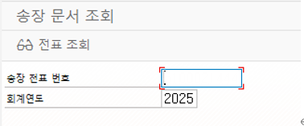
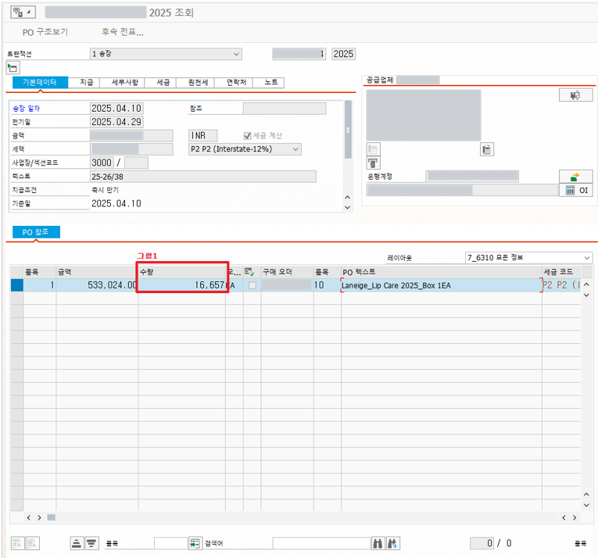
그림 2 입고 자재문서 화면 : 트랜잭션코드 ME23N에서 구매 오더 번호 입력 후 조회 가능
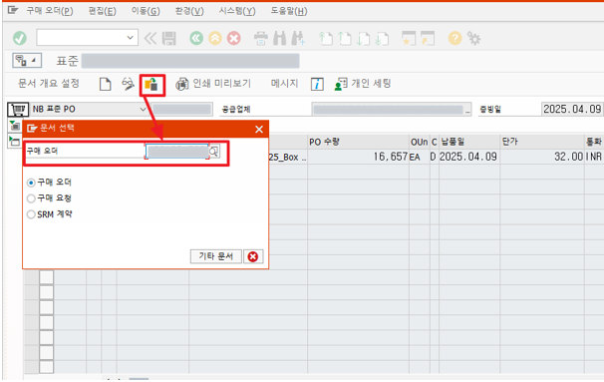
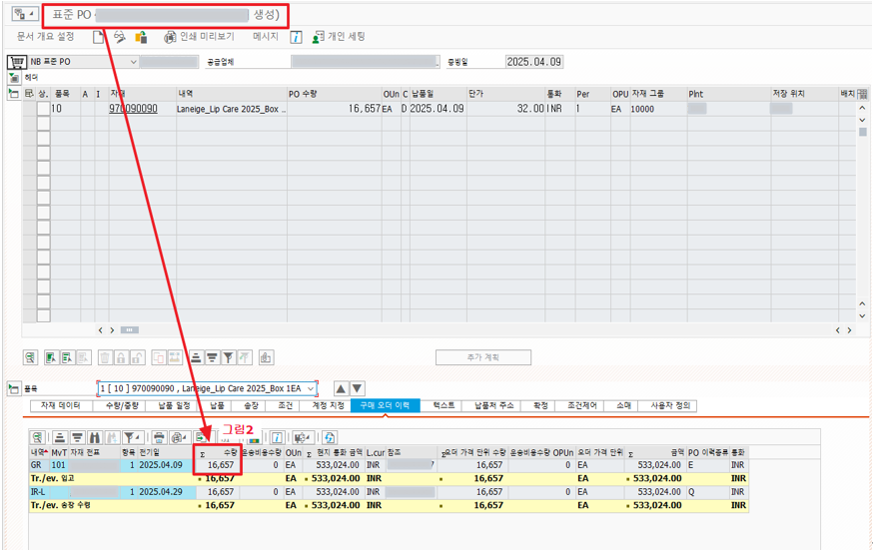
- 해결 방법
  - 만약 Invoice 수량 (①)과 GR수량(②) 이 불일치할 경우 MIRO 송장 처리 화면에서 Invoice수량(①)을 GR수량(②) 기준으로 변경합니다.

